وزارة التّربيــة الوطنية مديرية التّربية لولاية المدية
متوسطة الشهيد فضيل اعمر المدة : ساعة و نصف

التمرين الاول
06ن
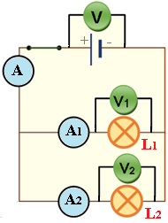

نحقق الدارة الكهربائية المبينة في الوثيقة حيث المصباحين L₁ L₂ متماثلين
، و دلالتهما توافق دلالة البطارية.
- حدّد نوع التيار الكهربائي المستعمل و جهته
- سمّ الجهازين الموضّحين في المخطّط و طريقة ربطهما
- طبق قانوني الشدات و التوترات لحساب المقادير المجهولة في الجدول
- أكمل الجدول
U | U₁ | U₂ | I | I₁ | I₂
6V | …. | …. | …. | 0.5A | ….

التمرين الثاني
06ن

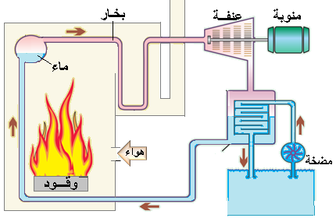
تُمثّل الوثيقة محطة كهروحرارية ، حيث يُدفع الماء بواسطة
المضّخة فيمر حول الوقود ، ليتحول الى بخار يندفع نحو العنفة
، بعدها يتكاثف في مكثف حراري ويعاد تدويره مرة أخرى
لتسخينه من جديد.
- شكّـل السلسلـة الوظيفيــة للجمـل التاليــة :
الوقود - (الماء+البخار) - العنفة - المنوبة
- استنتج السلسلة الطاقوية الموافقة
- صغ نص مبـــدأ انحفاظ الطاقـــة
- أذكر محطات أخرى لتوليد الطاقة الكهربائية تعتمدها
الجزائر
الوضعية الادماجية
08ن

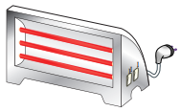
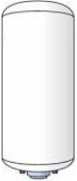

طلب والد جميلة من ابنته جرد الأجهزة الكهرومنزلية الأكثر استهلاكاً للكهرباء ،
من أجل إيجاد الحلول المناسبة للاقتصاد في الطاقة الكهربائية،
فلبّت جميلة الطلب و أعدت السّند الموضّح في الوثيقة.
ساعد جميلة في مهمتها بالاجابة عن التّعليمات التالية:
- عبّر عن نمط تحويل الطاقة حرفياً في كل جهاز ،ثم جد
الطاقة المستهلكة فيه ، بمعدل اشتغال 4 ساعات في اليوم.
2000W
E=…KWh
نمط تحويل الطاقة
.............

2200W
E=…KWh
نمط تحويل الطاقة
.............

1000W
E=…KWh
نمط تحويل الطاقة
.............

فرن
غسالة
مُسخّن
- جد التكلفة الكلية للأجهزة خلال الثلاثي ، اذا علمـت
أن ثمن الكيلوواط ساعي 3DA
- اقترح بديلا آخر لجهازين يشتغلان بغـاز المدينة بدل
الكهرباء ، مدعماً اجابتك بأهم الارشادات للتقليل من
تكلفة الكهرباء الخاصــة بالأجهــزة الكهرو منزلية

عناصر الإجابة  حل اختبار الفصل الثاني |  | العلامة
- نوع التيار الكهربائي مستمر ، جهته من القطب الموجب الى القطب السالب  - الجهازين هما الامبير متر موصول على التسلسل و الفولطمتر موصول على التفرع    - قانوني الشدات و التوترات لحساب المقادير المجهولة في الجدول  I₁= I₂ =0.5A ; I=I₁+I₂ ; I=0.5+0.5 = 1A  U=U₁=U₂ ; U1=U2 =6V  - الجدول  U U₁ U₂ I I₁ I₂  6V 6V 6V 1A 0.5A 0.5A | مجزأة  0.5×2  0.5×2  0.5×2  0.5×2  0.5×4 |  | مجموع  1  1  1  1  2
التمرين الثانـــي : (06 نقاط)  - السلسلة الوظيفية  - 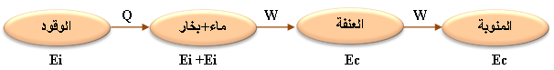السلسلة الطاقوية  - نص مبدأ انحفاظ الطاقة :"الطاقة لا تستحدث ولا تزول إذا اكتسبت جملة طاقة أو فقدتها فإنها بالضرورة أخذتها من جملة أو قدمتها لها."  - محطات أخرى لتوليد الطاقة الكهربائية  طاقة الغازحاسي رمل - طاقة الشمس القليعة - طاقة الرياح أدرار |  | 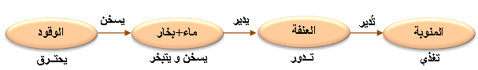  0.5×  4  0.5×  4  01  01 | 02  02  01  01

المعايير | الأسئلة | المؤشرات | العلامة |  | مج
الوجاهة  فهم المتعلم لما هو مطلوب منه | س1  س2  س3 | - يعبّر عن أنماط تحويل الطاقة حرفيا  شبكة التقويم للوضعية الادماجية  - يطبق قانون الطاقة و التكلفة و يجري التحويلات و الحسابات اللازمة  - يقدم النصائح اللازمه للمحافظه على القدرة الشرائية و الاقتصاد في الطاقة |  | 0.5  0.5  0.5 | 0.5  0.5  0.5
الاستعمال السليم لأدوات المادة  توظيف المتعلم لموارده المكتسبة المرتبطة بالمادة في حل الوضعية | س1  س2  س3 |   P₁=1000W=1KW ; P₂=2200W=2.2 KW ; P₂=2000W=2KW ; t=4h  E₁=P₁×t E₁=1×4=4KWh  E₂=P₂×t E₂=2.2×4=8.8 KWh  E₃=P₃×t E₃=2×4=8KWh  E=E1+E2+E3 = 4+8.8 +8 =20.8 KWh الطاقة الكلية المحولة  20.8 KWh × 3DA×90jours =5616DA التكلفة الكلية في الثلاثي  - الأجهزة البديلة التي تشتغل بالغاز: سّخان الماء ، الفرن الكهربائي  - إرشادات أخرى:  - عدم تشغيل اجهزة التبريد و التدفئة دون الحاجة اليها  - تجفيف الملابس باشعة الشمس بدل المجفف الكهربائي  - ضبط درجة حرارة التكييف على 25 درجة  - شراء الأجهزة الاقتصادية |  | 0.5×3  0.5×3  0.501 | 3  1.5  1
الانسجام | كل  الأسئلة |   - التعبير بلغة علمية سليمة  - التسلسل المنطقي للأفكار - دقة الاجابة |  | 0.25  0.25 | 0.5
الابداع و الاتقان | كل  الأسئلة | - وضوح الخط و الرسومات  - تنظيم الفقرات و الابداع (تميز إجابة المتعلم و ظهور الفوارق الفردية) |  | 0.25  0.25 | 0.5

